 | Support d’étude  Équilibreuse | BTS SNir
Préparation de l’épreuve E5.2

TD2 – Mise en œuvre de la carte USB-202

Installation :

Branchez le module USB-202 de la société Measurement Computing.
La librairie UL for Linux est déjà installée sur vos postes de travail, en cas de besoin elle est disponible avec sa procédure d’installation sur le site : https://github.com/mccdaq/uldaq
La documentation de la librairie universelle pour la programmation des modules de la série USB-200 est disponible sur le site :
https://www.mccdaq.com/PDFs/Manuals/UL-Linux/c/200.html

Caractéristiques du module :
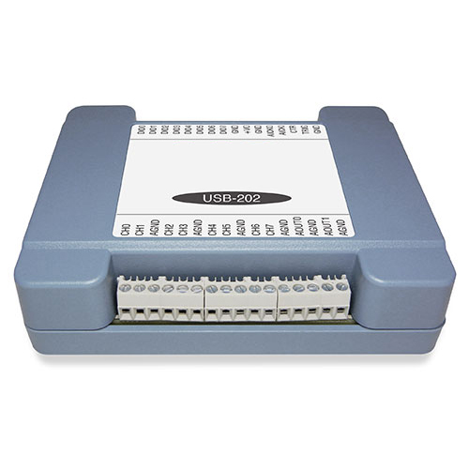
À partir des documentations USB-200 Series-data.pdf et USB-202.pdf relevez sous la forme d’un tableau les principales caractéristiques de votre module d’acquisition. En fonction de chaque famille d’interfaces, vous indiquerez en particulier les informations suivantes : Résolution, précision, fréquence maxi du signal, tension maxi et/ou mini des entrées et/ou sorties, valeur maxi des courants de sorties…

Famille d’interface | Résolution | Précision | Fréquence | Tensions
Analog Input | 12 bits | 0.0049 | 100kS/s max | ± 10V
Analog Output | 12 bits | 0.0049 | 250S/s | ± 10V
External Pacer I/O |  |  | 100kHz max
Digital I/O | 8 bits |  | 33 à 4000 S/s | 0V à 5V
Digital Trigger Input |  |  |  | 0V à 5V
Counter | 32 bits |  | 1MHz max | 0V à 5V

Caractérisez également le port USB, ses limites, son taux de transferts…
C’est un port USB 2.0, son taux de transfert est de 480Mbits/s. Il permet de transférer des données entre deux points sans hôtes intermédiaire, cependant son taux de transfert est assez faible.
À l’aide de l’Assistant MC USB-202 relevé le numéro de série de votre module.
Le numéro de série du module est 01F2BD1F.
La commande lsusb en ligne de commande indique les périphériques USB présents sur votre poste de travail. Repérez votre module et indiquez la signification des données qui lui sont associées.
Bus 001 Device 006: ID 09db:012b Measurement Computing Corp.
Bus 001 Device 006 → sixième périphérique du BUS 1.
09db → code correspondant au fabricant
012b → USB 202
Measurement Computing Corp → nom du fabricant

Les entrées/sorties numériques – DIOx :
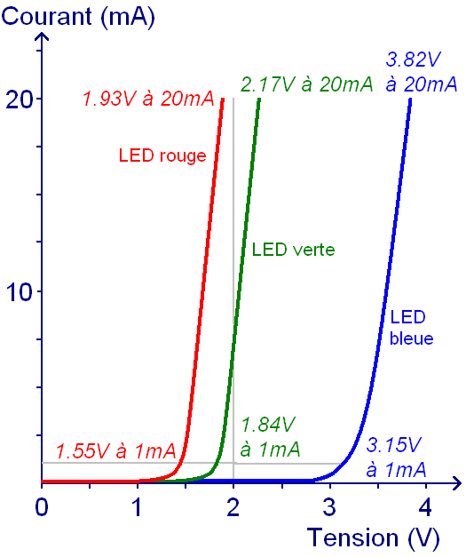
Pour tester le fonctionnement du module, on propose dans un premier temps d’allumer une LED sur une sortie numérique.
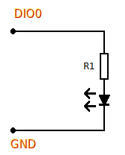
Caractéristiques des LEDs
LED rouge, orange, jaune : 1.8V à 2V
LED verte standard : 1.8V à 2.2V
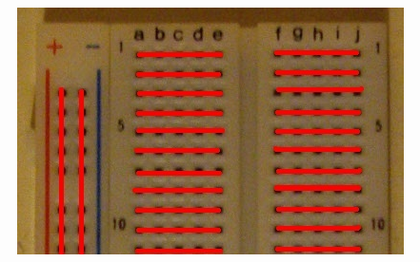
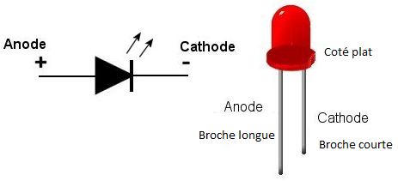
Calculez la valeur de la résistance R1 en fonction des possibilités d’une sortie numérique.
U = RI ⇒ R = U/I avec U = 3V et I = 20mA
⇒ R1 = 3 / 20*10^-3 ⇒ R1 = 150Ω
Réalisez le montage sur une plaque LAB en respectant la connectique proposée.

Dans un premier temps, avec l’Assistant MC USB-202 connectez votre montage à la broche DIO0 et vérifiez le fonctionnement de la LED.
Dans votre GitHub créez un repository privé nommé EpreuveE5.2-Equilibreuse-2020 et invitez votre enseignant comme collaborateur. Clonez ce repository en local sur votre ordinateur.
Ajoutez les dossiers Documentation et include qui sont disponibles en ressources. Ajoutez également un dossier TDs qui contiendra les différents sujets et comptes rendus de vos travaux.
Créez un nouveau projet nommé Test_MC_USB202 dans votre dossier EpreuveE5.2-Equilibreuse-2020 de type application Qt Widget application. La classe d’interface de type QWidget se nomme WidgetUSB202. Ce projet sera suivi par git.
Dans le fichier Test_MC_USB202.pro, ajoutez les lignes suivantes afin de pouvoir utiliser la librairie universelle pour piloter le module :
LIBS += /usr/local/lib/libuldaq.a
LIBS += -lusb-1.0
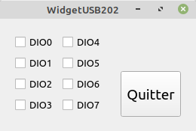
Ajoutez les fichiers mcculdaq.cpp et mcculdaq.h également disponible en ressources à votre projet.
Réalisez une interface graphique comme le montre la figure ci-jointe, afin de tester l’utilisation de la librairie accessible à travers la classe MccUldaq.
Le nom des cases à cocher sera du style checkBox_DIOx ou x représente le numéro de la broche.
Le bouton-poussoir sera nommé pushButton_Quitter, il permet de quitter l’application.
Le diagramme de classes de notre application est représenté par la figure suivante :
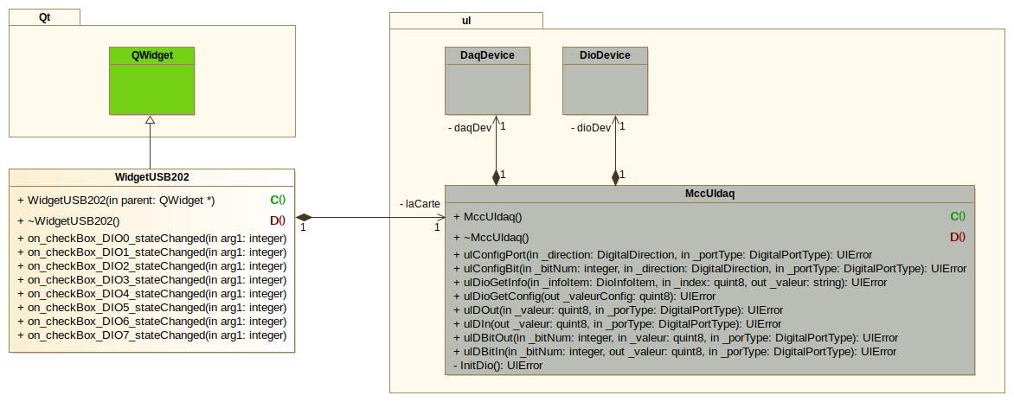
La classe MccUldaq est partiellement représentée, seules les méthodes relatives aux entrées / sorties numériques sont indiquées ici. Cette classe constitue le point d’entrée de la librairie universelle pour Linux afin de piloter le module MC USB-202.
Dans un premier temps, le constructeur de la classe WidgetUSB202 doit configurer le port numérique « DIO » en sortie. Le type DigitalDirection représente l’énumération suivante :
typedef enum
{
/** Input */
DD_INPUT = 1,
/** Output */
DD_OUTPUT = 2
}DigitalDirection;
Pour utiliser les types définis dans la librairie universelle, il est nécessaire d’inclure le fichier d’entête correspondant.
#include "../includes/uldaq.h"
Comme le montre la représentation de la classe WidgetUSB202, pour chaque sortie DIOx il faut créer un slot privé : void on_checkBox_DIOx_stateChanged(int arg1) ;
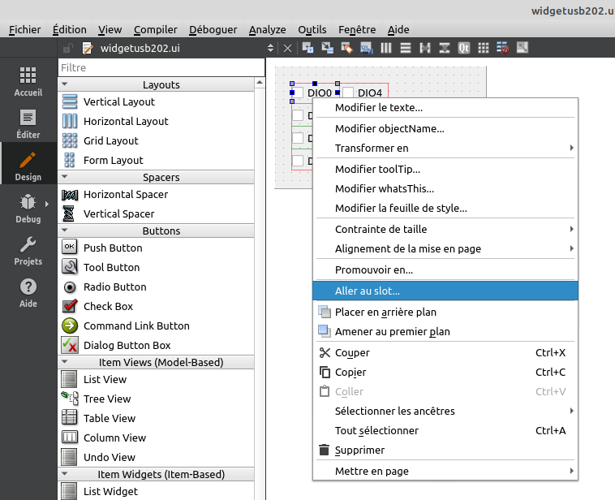
Le paramètre arg1 représente l’état de la case à cocher.
Le code pourra être identique à chaque slot si on retrouve le numéro du bit, ce qui est fait dans la première ligne de code :
void WidgetUSB202::on_checkBox_DIO0_stateChanged(int arg1)
{
UlError erreur;
int numDio = sender()→objectName().right(1).toInt();
erreur = laCarte.ulDBitOut(numDio,static_cast<bool>(arg1));
qDebug() << "Code Erreur : " << erreur;
}
Vérifier le fonctionnement du port AUXPORT en sortie en utilisant votre montage à base de LEDs.
À l’aide de l’objet QTimer et un nouveau bouton sur votre interface faites clignoter une LED à une fréquence de 2 Hertz. Dans votre compte rendu vous expliquerez la démarche.
À l’aide d’un oscilloscope, relevez le signal, que pouvez-vous en conclure ? Étudiez la méthode setTimerType de la classe QTimer pour améliorer le résultat.

Intervention du S.A.V. :
Vous êtes chargé à la réception d’un module MC USB-202 de vérifier le fonctionnement de son port d’entrées / sorties numériques. Complétez la fiche d’intervention ci-dessous en indiquant la procédure complète que vous allez mettre en œuvre et le résultat de votre intervention. Pour cela, vous utiliserez l’Assistant MC USB-202 fourni en ressource.
Service : SNir2 |  | Rapport d’intervention  Service Après Vente
 |  | Électronique |  |  | x | Mécanique | □
Nom de l’intervenant :
 |  | Date |  |  | Heure
Début de l’intervention
Fin de l’intervention :
Produit tester
Nom du produit : MC USB-202 |  |  |  | Numéro de série : 1F2BD29
Procédure mise en œuvre
Câbler les ports DIO de 0 à 7 sur les entrées du circuit ULN 2803A. De plus, il faut brancher la masse avec le GND du module ainsi que l’alimentation +5V avec +VO du module.
Lancer l’assistant MC USB-202. Puis dans l’onglet «Entrées/sorties Numériques» mettre la programmation du port en «Mixte bit à bit». Laisser tous les ports en sortie. Cocher tous les DIO. Lire sur le ports la valeur donnée. Si elle est égale à 255 (décimal) ou FF (hexadécimal), cela signifie que tous les ports DIO fonctionnent. Sinon, vérifier un à un les ports.
Compte rendu de l’intervention
Essais effectués | Oui |  | x | Non | □ | Visa :

